镜像说明
镜像名
wayneyn/encry
对应题目
破解加密flag
镜像说明
在/home/test文件夹下的flag存储着一段经过加密后的文本。要求根据加密程序的算法解出加密后的flag。
在/home/test文件夹下给出了该加密程序en，该加密程序仅可运行，不可读。运行该加密程序en将会加密/home/test下的test.txt中的内容并给出输出。
攻击者可以在test.txt中写入自己想要加密的明文，并可获取指定密文。
攻击者需要根据指定明文与密文之间的关系破解加密的算法，获得flag密文对应的明文。
攻击方法
1.首先以账号test密码123以ssh登录到靶机
2.输入任意密文到test.txt中
echo “12345678” > test.txt
3.运行加密程序
./en
4.查看输出，判断密文与明文关系
5.破解flag
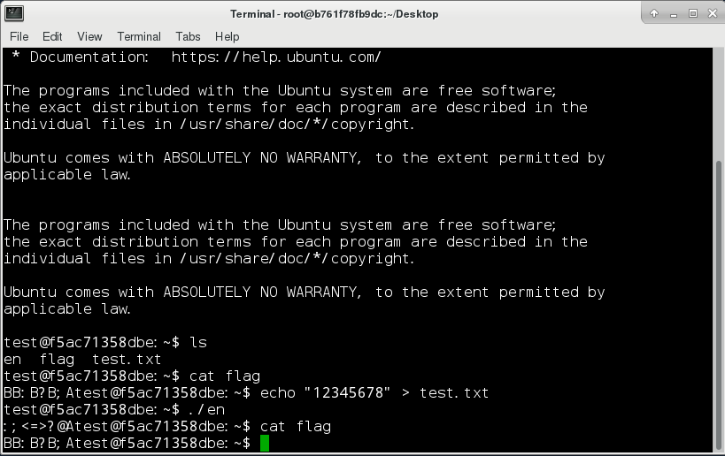
通过查看ASCII码表，所有字符在加密后都向后移位了9位，如1变成了“：”，2变成了“；”，所以可以得出这是一个移位密码，移位位数是9。从而可以根据密文反推明文。

